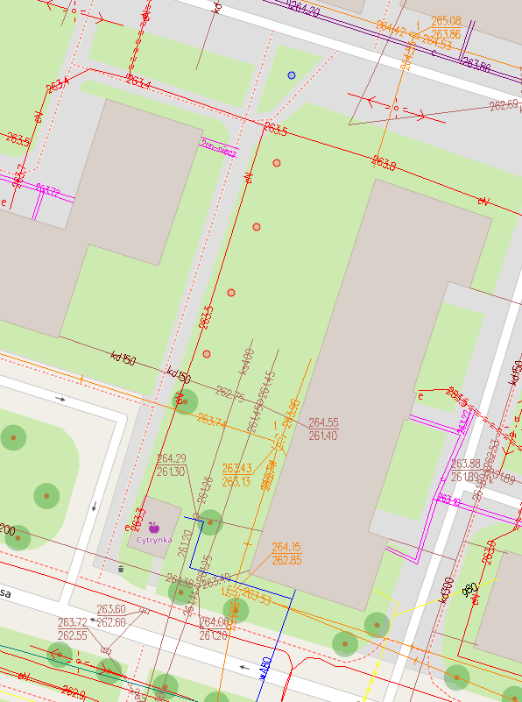
- Działka 105, arkusz mapy 6, Obręb 10 Metalowiec.
- Wiśnia piłkowana Kanzan – 5 sztuk.
Lokalizacja - pomiędzy budynkami Prusa 11 a 13.
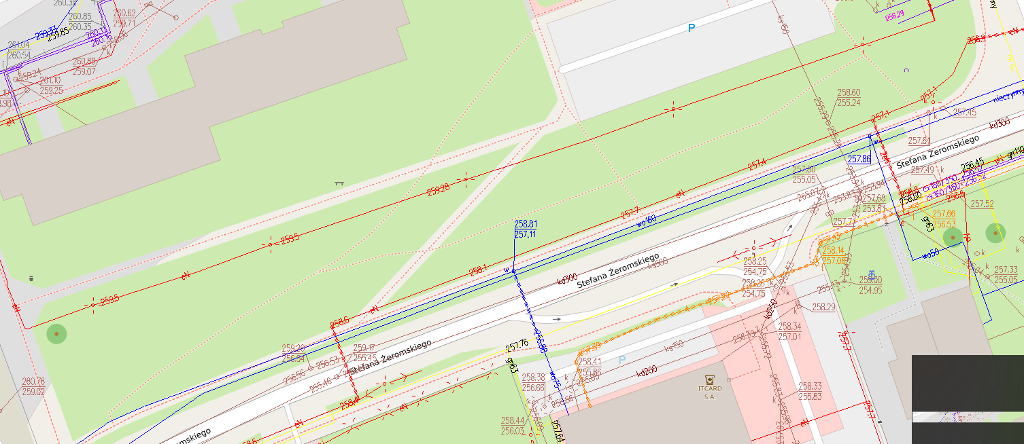

- Działka 42/2, arkusz mapy 22, Obręb 3 Place.
- Wiśnia piłkowana Kanzan – 4 sztuki.
- Klon pospolity Emerald Queen – 1 sztuka.
- Klon polny Queen Elizabeth – 2 sztuka.

Działki: 42/2, 41/5, 41/7, 41/9, 40/6, arkusz mapy 22, Obręb 3 Place.
- Wiśnia piłkowana Kanzan – 15 sztuk.
- Klon polny Queen Elizabeth – 11 sztuk.
Lokalizacja - przy ulicy Żeromskiego (na wprost biedronki).

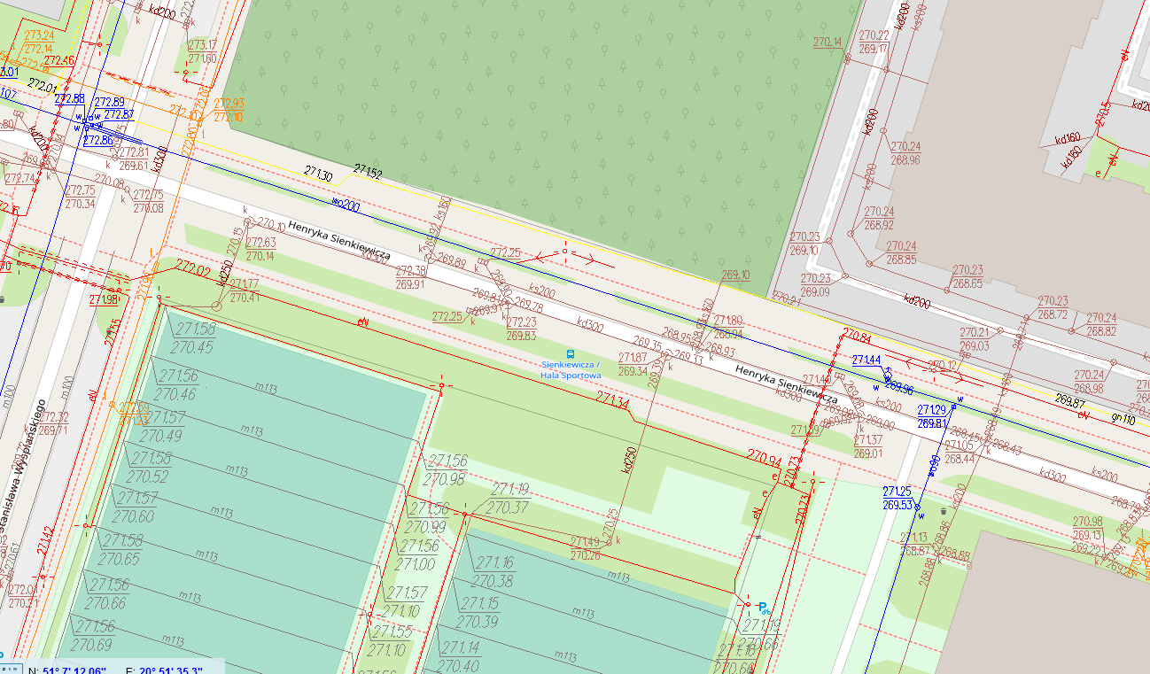
- Działka 105, arkusz mapy 8, Obręb 3 Place.
- Jarząb pospolity Wettra – 5 sztuk.
Lokalizacja - przy ulicy Sienkiewicza (boisko Orlik).

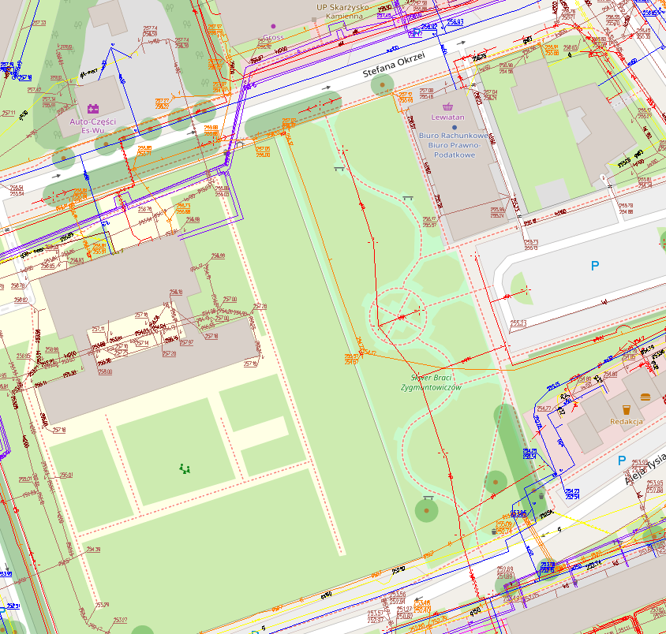
5. Działka 41, arkusz mapy 20, Obręb 3 Place.
- Magnolia pośrednia – 2 sztuki.
Działki: 53/4, arkusz mapy 20, Obręb 3 Place.
- Magnolia pośrednia – 1 sztuka.
Lokalizacja - przy ulicy Okrzei (przed Lewiatanem).

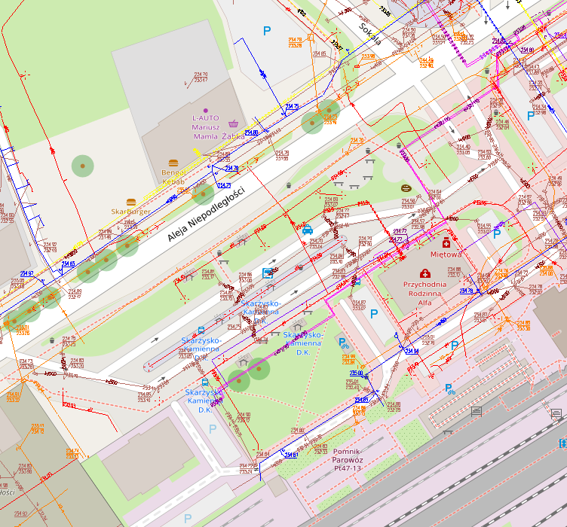
- Działka 1/93, arkusz mapy 75, Obręb 11 Górna Kamienna.
- Wiśnia piłkowana Kanzan – 12 sztuk.
- Śliwa Wiśniowa Pissardi - 8 sztuk.
Lokalizacja - przy ulicy Sokolej (Dworzec PKP i PKS).

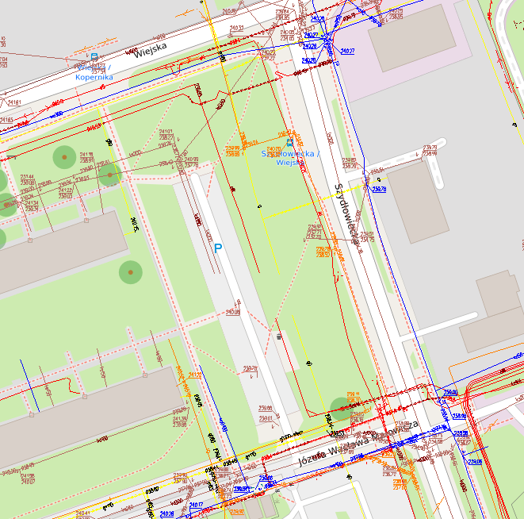 10. Działka 227/29, arkusz mapy 16, Obręb 11 Górna Kamienna.
- Kasztanowiec czerwony Briotti - 5 sztuk.
Lokalizacja - przy ulicy Wiejskiej / Szydłowieckiej.

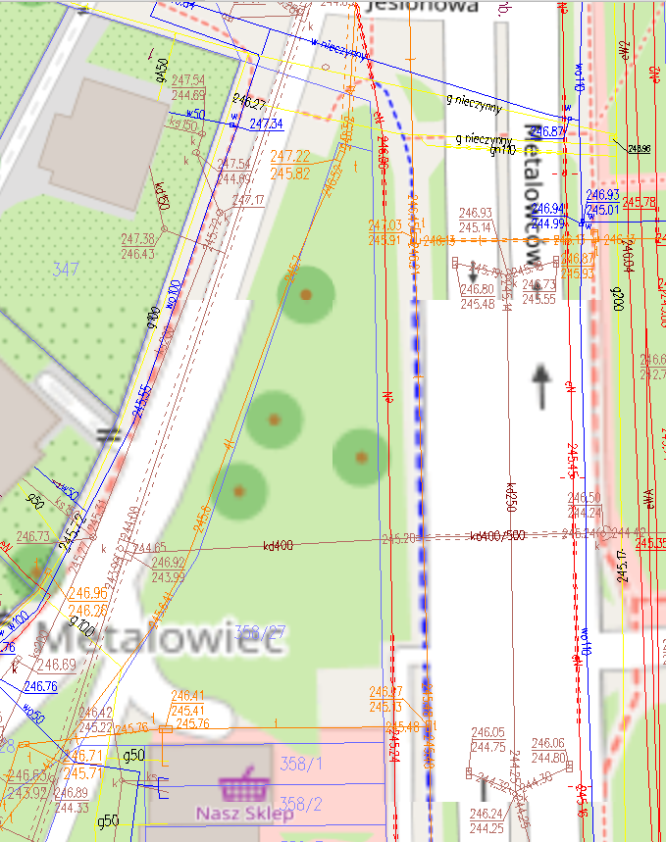
- Działka 358/27, arkusz mapy 43, Obręb 10 Metalowiec.
- Śliwa Wiśniowa Pissardi – 6 sztuk.
Lokalizacja - przy ulicy Metalowców / Jesionowa.

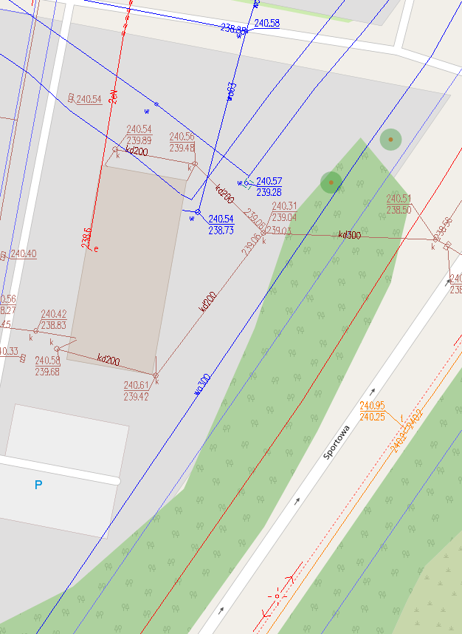
11. Działka 12/14, arkusz mapy 79, Obręb 9 Zachodnie.
- Platan klonolistny – 4 sztuki.
- Kasztanowiec czerwony Briotti - 4 sztuki.
- Klon zwyczajny Globosum – 3 sztuki.
Lokalizacja - przy ulicy Sportowej a łącznikiem z ulicą Staffa.
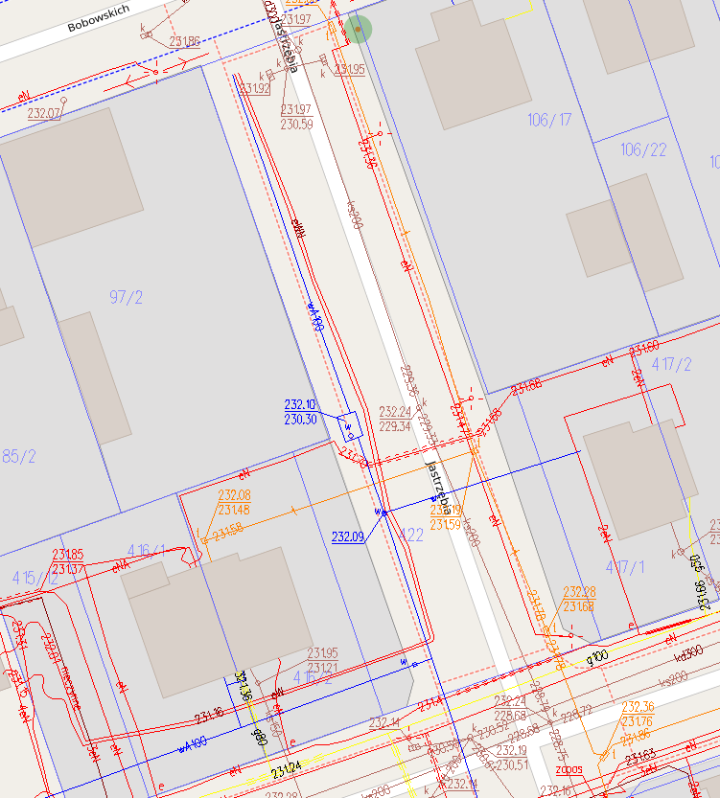
- Działka 422, arkusz mapy 30, Obręb 4 Kamienna.
- Kasztanowiec czerwony Briotti – 4 sztuki.
- Śliwa Wiśniowa Pissardi - 2 sztuki.
Lokalizacja - przy ulicy Jastrzębiej (pomiędzy ulicą Bobowskich a ulicą Witwickich).
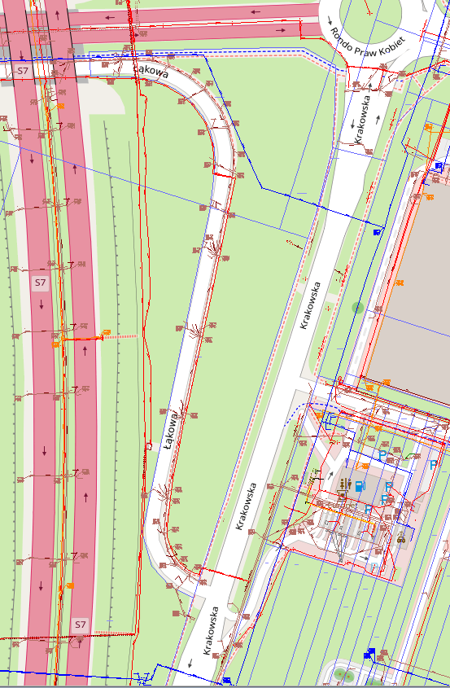
- Działka 496/7, arkusz mapy 5, Obręb 1 Milica.
- Platan klonolistny – 10 sztuk.
Lokalizacja - przy ulicy Łąkowej / Węzeł E 77.

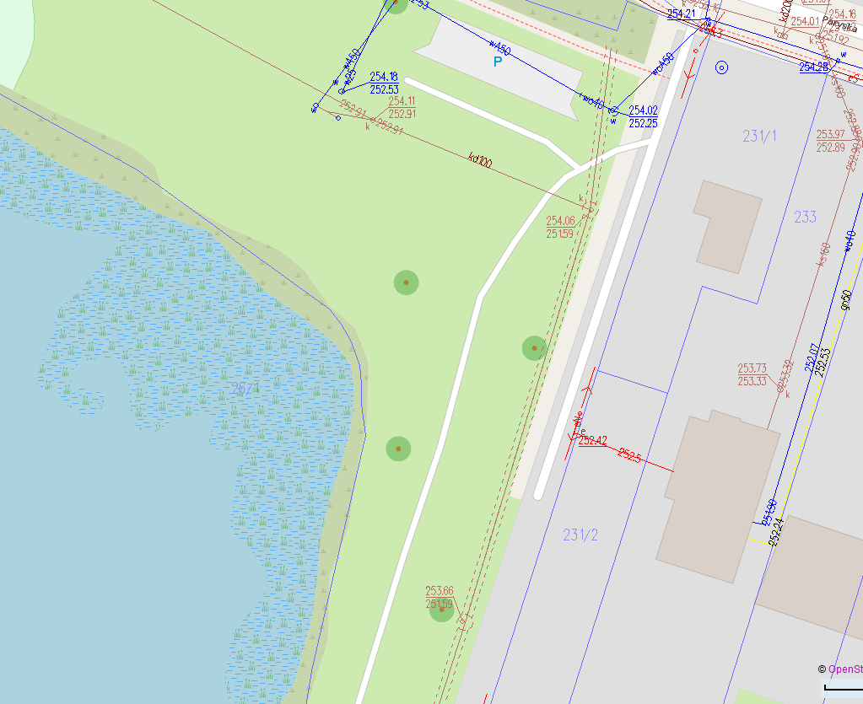
- Działka 26/2, arkusz mapy 2, Obręb 1 Milica.
- Brzoza pożyteczna Doorenbos – 5 sztuk.
Lokalizacja - przy ulicy Paryskiej / Bernatka.

Wykaz terenów do nasadzeń zastępczych oraz ilości i gatunki drzew wraz z parametrami materiału sadzeniowego:
drzewa o obwodach 12-14 cm na wysokości 100cm, krzewy – donica min. C 10
1. Działka 105, arkusz mapy 6, Obręb 10 Metalowiec.
- Wiśnia piłkowana Kanzan – 5 sztuk.
Lokalizacja - pomiędzy budynkami Prusa 11 a 13.

- Działka 42/2, arkusz mapy 22, Obręb 3 Place.
- Wiśnia piłkowana Kanzan – 4 sztuki.
- Klon pospolity Emerald Queen – 1 sztuka.
- Klon polny Queen Elizabeth – 2 sztuka.
Działki: 42/2, 41/5, 41/7, 41/9, 40/6, arkusz mapy 22, Obręb 3 Place.
- Wiśnia piłkowana Kanzan – 15 sztuk.
- Klon polny Queen Elizabeth – 11 sztuk.
Lokalizacja - przy ulicy Żeromskiego (na wprost biedronki).

- Działka 105, arkusz mapy 8, Obręb 3 Place.
- Jarząb pospolity Wettra – 5 sztuk.
Lokalizacja - przy ulicy Sienkiewicza (boisko Orlik).

- Działka 422, arkusz mapy 30, Obręb 4 Kamienna.
- Kasztanowiec czerwony Briotti – 4 sztuki.
- Śliwa Wiśniowa Pissardi - 2 sztuki.
Lokalizacja - przy ulicy Jastrzębiej (pomiędzy ulicą Bobowskich a ulicą Witwickich).

- Działka 41, arkusz mapy 20, Obręb 3 Place.
- Magnolia pośrednia – 2 sztuki.
Działki: 53/4, arkusz mapy 20, Obręb 3 Place.
- Magnolia pośrednia – 1 sztuka.
Lokalizacja - przy ulicy Okrzei (przed Lewiatanem).

- Działka 1/93, arkusz mapy 75, Obręb 11 Górna Kamienna.
- Wiśnia piłkowana Kanzan – 12 sztuk.
- Śliwa Wiśniowa Pissardi - 8 sztuk.
Lokalizacja - przy ulicy Sokolej (Dworzec PKP i PKS).

- Działka 496/7, arkusz mapy 5, Obręb 1 Milica.
- Platan klonolistny – 10 sztuk.
Lokalizacja - przy ulicy Łąkowej / Węzeł E 77.

- Działka 26/2, arkusz mapy 2, Obręb 1 Milica.
- Brzoza pożyteczna Doorenbos – 5 sztuk.
Lokalizacja - przy ulicy Paryskiej / Bernatka.

- Działka 358/27, arkusz mapy 43, Obręb 10 Metalowiec.
- Śliwa Wiśniowa Pissardi – 6 sztuk.
Lokalizacja - przy ulicy Metalowców / Jesionowa.

- Działka 227/29, arkusz mapy 16, Obręb 11 Górna Kamienna.
- Kasztanowiec czerwony Briotti - 5 sztuk.
Lokalizacja - przy ulicy Wiejskiej / Szydłowieckiej.

- Działka 12/14, arkusz mapy 79, Obręb 9 Zachodnie.
- Platan klonolistny – 4 sztuki.
- Kasztanowiec czerwony Briotti - 4 sztuki.
- Klon zwyczajny Globosum – 3 sztuki.
Lokalizacja - przy ulicy Sportowej a łącznikiem z ulicą Staffa.

